**北京大学化学学院考试专用纸**

**姓 名：** **学号：** **考生院系：** **班级**：

**考试科目：**普化B**考试时间：**2019-10-31**命题教师：**张锦-施祖进-张俊龙-刘志伟-刘志博

|  |  |
| --- | --- |
| 考  场  纪  律 | 1、请持学生证入场考试，并按指定座位就座；除必要的文具和教师指定的用具用书外，其他所有物品包括手机、呼机、电子词典、书籍、笔记、纸张等一律严禁带入座位，必须放在指定位置。凡有试题印制问题请向监考教师提出，不得向其他考生询问。  2、认真、诚实、独立并在规定时间内完成答卷，严禁任何形式的违纪作弊行为；凡有违纪作弊情节者，当场取消其考试资格，答卷成绩以０分记，并根据《北京大学本科考试工作条例》给予纪律处分。  3、提前交卷的考生不要在考场逗留，不要在门口、窗外大声喧哗。考试结束时间到，请停止答卷，在座位等候监考教师收卷并清点完毕，方可离开考场；考题、试卷、草稿纸一律不得带出考场。 |

|  |  |  |  |  |  |  |  |  |  |
| --- | --- | --- | --- | --- | --- | --- | --- | --- | --- |
| **题号**  **（分数）** | **一**  **(30)** | **二**  **(20)** | **三**  **(20)** | **四**  **(30)** |  |  |  |  | **总分**  **(100)** |
| **得分** |  |  |  |  |  |  |  |  |  |
| **阅卷**  **教师** |  |  |  |  |  |  |  |  |  |

**2019级《普通化学B》期中考试试题**

**一、 单项选择题（共30分，每题1.5分）**

1. 某元素的原子序数小于 36，当该元素原子失去一个电子时，其角量子数等于 2 的轨道内电子数为全充满，则该元素为（ A ）

A. CuB. K C. Br D. Cr

1. 以下关于Bohr理论的说法正确的是（ C ）

A. 可以解释氢原子光谱的精细结构

B. 认为电子是量子化的并说明了量子数的来源

C. 认为电子是沿着固定轨道的经典粒子

D. 认为电子运动轨道是连续的

1. 下列各种物质中离子极化作用最强的是（ C ）

A. MgCl2 B. NaCl C. SiCl4 D. LiCl

1. 熔融SiO2晶体时，需要克服的作用力主要是（ C ）

A. 离子键

B. 氢键

C. 共价键

D. 范德华力

1. 根据分子轨道理论，下列判断正确的是（ D ）

A. F2分子中键能E(π2P)＜E(σ2P)

B. 稳定性O22+＜O2+

C. O2+中存在双键，所以键级为2

D. CO+有一个σ单电子键

1. 下列关于元素所处周期数及族数的说法正确的是（ A ）（感觉没有一个是对的）

A. s区、p区元素的族数等于原子最外电子层所能容纳的电子数

B. 周期数等于原子核外电子所占有的电子层数

C. 周期数等于原子核外电子所处最高能级组的组数

D. 副族元素的族数等于原子最外电子层所容纳的电子数

1. 下列关于金属晶体等径球堆积的叙述中，不正确的是 （ C ）

A. 立方体心堆积不属于最紧密堆积

B. 立方面心堆积的配位数为12

C. ABCABC方式的堆积形成六方紧密堆积

D. 立方面心堆积和六方堆积，其空间利用率相等

1. 下列说法中，哪一项不正确 （ D ）

A．的沸点低于

B. 中颜色最深的是

C．中变形性最大的是

D．分子的键是共价键，是分子晶体

1. 磷原子的价电子层上有三个 *p* 电子，若用四个量子数来描述它们，可以表示为 （ C ）

A、（3，1，0，+1/2）、（3，1，-1，-1/2）、（3，1，1，+1/2）

B、（3，1，0，-1/2）、（3，1，-1，-1/2）、（3，1，1，+1/2）

C、（3，1，0，+1/2）、（3，1，1，+1/2）、（3，1，-1，+1/2）

D、（3，0，0，+1/2）、（3，1，-1，+1/2）、（3，1，1，+1/2）

1. 下列物质熔点变化顺序中，不正确的是（ B ）

A、NaF > NaCl > NaBr > NaI B、NaCl < MgCl2 < AlCl3 < SiCl4

C、LiF > NaCl > KBr > CsI D、Al2O3 >MgO > CaO > BaO

1. 两只烧杯各有 1 kg 水，向 A 杯中加入 0.01 mol的蔗糖，向 B 杯内溶于 0.01 mol的NaCl，两只烧杯按同样速度冷却降温，则有（ A ）  
   A．A 杯先结冰 B．B 杯先结冰  
   C．两杯同时结冰 D．两杯都不会结冰
2. 冬季建筑施工中，为了保证施工质量，常在浇注混凝土时加入盐类，其主要作用是（ C ）

A．增加混凝土的强度

B．防止建筑物被腐蚀

C．降低其中水的结冰温度

D．吸收混凝土中的水分

1. 在40 ℃ 和101.3 kPa下，用排水法收集氢气 2.0 L ,则该气体的质量是（ ）（已知 40℃时的水蒸汽压为 7.4 kPa） 氢气 0.144g 水蒸气 0.102g 感觉题干或者答案要改

A、0.144 g B、0.156 g C、0.072 g D、0.60 g

1. 37 ℃时血液的渗透压为775 kPa，应给人体静脉注射葡萄糖（摩尔质量为180 g·mol-1）的浓度为 （ D ）

A. 85.0 g·L-1

B. 5.41 g·L-1

C. 2.70 g·L-1

D. 54.1 g·L-1

1. 固点常数为1.86 ℃·kg·mol-1，0.100 mol · kg-1HAc水溶液的凝固点为-0.188 ℃，则该HAc离解度为（ B ）

A. 2.5%

B. 1%

C. 10%

D. 99%

1. 已知汽车尾气无害化反应 NO(g) + CO(g) = 1/2 N2 (g) + CO2(g) 的△rHΘm（298.15 K）＜＜0，为取得有毒气体的最大转化率，可采取的措施是 （ C ）

A．低温低压 B．高温高压 C．低温高压 D．高温低压

1. 对于可逆反应：4NH3（g）＋5O2（g）http://pic2.mofangge.com/upload/papers/20140824/20140824164414055436.png4NO（g）＋6H2O（g），下列说法正确的是： （ A ）

A. 达到化学平衡时，4*v*正（O2）＝5*v*逆（NO）

B. 若单位时间内生成*x* mol NO的同时消耗*x* mol NH3，则反应达到平衡状态

C. 达到平衡时，若增加容器体积，则正反应速率减小，逆反应速率增大

D. 化学反应速率关系是：2*v*正（NH3）＝3*v*正（H2O）

1. ,下反应 的为提高反应的平衡产率，应采取的措施为 （ B ） 与第16题知识点重复

A. 升高温度和降低压力 B. 降低温度，升高压力

C. 降低温度和压力 D. 升高温度，降低压力

1. 下列说法正确的有几个：（ A ）

（1）△Gθ < 0说明任何状态下反应均可以自发进行

（2）因QP = △H，QV = △U，所以QP和QV都是状态函数

（3）在一绝热气缸内装有一定量的理想气体，活塞上的压力一定。当向气缸内的电阻丝通电时，气体缓慢膨胀，因该过程恒压且绝热，故△H=0

（4）100 oC，101325 Pa的水向真空蒸发成100 oC，101325 Pa的水蒸气。因此过程中

W=0且等压故有△U = Q = △H

A. 0个 B. 1个 C. 2个 D. 3个

1. 合成氨反应：N2（g）+3H2（g）↔ 2NH3（g），△H = -92.4 kJ·mol-1 在恒压下进行时，若向体系中加入氩气，则氨的产率（ A ）

A 减小   B 增大     C 不变     D 无法判断

**二、填空题（共20分）**

1. （1分）在AgNO3溶液中，加入稍过量的KBr溶液，制得AgBr溶胶，则其胶团结构为

[(AgBr)m nBr- (n-x)K+ ]x- xK+

1. （3分）利用价电子对互斥理论，完成下面表格。

|  |  |  |
| --- | --- | --- |
| 分子 | XeOF4 | CO32- |
| 价电子空间分布构型 | 八面体 | 平面三角 |
| 分子几何构型 | 四方锥 | 平面三角 |
| 键的组成（分析具体键型） | 5个σ键 (可以写有一个π键) | 3个σ键，一个π46 |

1. （2分） (CN)2被称为拟卤素，它的阴离子CN− 作为配体形成的配合物有重要用途。 CN−的路易斯结构式为：__________；CN−的键级为 __3________。
2. （1分）I2的三相点为115 ℃和12.0 kPa，那在120℃，10.6 kPa，I2是以 气 态形式存在。
3. （2分）已知①1/4CaSO4(s)+CO(g) = 1/4CaS(s)+CO2(g) △H1=－47.3kJ/mol  
    ②CaSO4(s)+CO(g) = CaO(s)+ CO2(g)+ SO2(g) △H2=+210.5kJ/mol  
    ③CO(g) = 1/2C(s)+1/2CO2(g) △H3=-86.2kJ/mol  
   （1）反应2CaSO4(s)+7CO(g) = CaS(s)+CaO(s)+C(s)+6CO2(g)+SO2(g)的

△H=     4 △H1 + △H2 + 2△H3    （用△H1△H2△H3表示）。  
（2）反应①～③的平衡常数的对数lgK随反应温度T的变化曲线见下图。结合各反应的△H，归纳lgK～T曲线变化规律：（lgK与温度、反应△H的关系）  
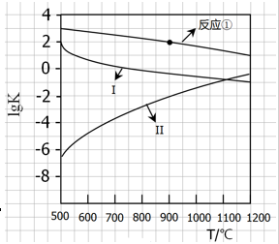  
a) △H大于零时，为吸热反应；此时温度越高，lgK越大，越有利于正反应方向进行 ;

b) △H小于零时，为放热反应；此时温度越高，lgK越小，越不利于正反应方向进行

1. （3分）用正负号填写下表

|  |  |  |  |
| --- | --- | --- | --- |
| 变化过程 | △H | △S | △G |
| H+ + OH- = H2O | - | - | - |
| 少量NaNO3溶于水（降温） | + | + | - |

1. （1分）氢键一般具有饱和性与方向性，分子间的氢键往往会使物质熔沸点___升高____。
2. （2分）CO，HBr，C6H6等化合物，在它们各自的分子间作用力分布中，取向力最大的是 HBr ，最小的是 C6H6 ；诱导力最大是 HBr ；色散力最大是 HBr 。
3. （2分） NaCl, CsCl, ZnS, CaF2 晶体的配位比分别是： 6:6 、 8:8 、 4:4 、 8:4 。
4. （2分）屏蔽作用是指 因电子间相互排斥而对部分核电荷的抵消 ，受到屏蔽效应的电子能量会 （升高，降低，不变）。多电子体系中，n相同时，l越小，钻穿效应 （越大、越小、相同），使其比l更大的轨道能量 （更高，更低，不变）。
5. （1分）已知某反应标准平衡常数满足，则该反应的反应焓 212 J/mol 。（感觉题目上的数字有点问题，但是不考虑实际情况能得到答案）

**三、问答题 （共20分）**

1. （4分）解释以下现象：
   1. 对硝基苯酚的沸点为114℃，而临硝基苯酚的沸点只有45℃；
   2. C和Si为同族元素，价电子构型相同，但常温下CO2为气体，SiO2为固体；

分子间氢键使沸点升高；分子内氢键时沸点降低

CO2分子晶体SiO2原子晶体

1. （4分）高中时，我们的化学老师告诉我们：“大部分（无机）氯化物可溶于水；氯化汞（Hg2Cl2）到底是HgCl2还是Hg2Cl2是少数不溶于水的氯化物之一”，解释：
2. 为什么大部分氯化物溶于水？为什么氯化汞不溶于水？根据价电子对互斥理论，氯化汞的结构是什么？
3. 高中化学老师的另一教导是：“氯化银也不溶于水，但它溶于氨水”，请问溶在氨水中的含银物质是什么？用电子对互斥理论预测该物质的结构。

离子晶体；分子晶体；直线型

[Ag（NH3）2]+ 直线型

1. （4分）在下列离子化过程中，键级、键长和磁性将发生什么变化？
2. O2 ＋ 2e → O22-  2变为1 变长 顺变反
3. N2 ＋ e → N2－ 3变2.5 变长 反变顺
4. （4分）什么是“镧系收缩”？ “镧系收缩”对元素的性质产生了哪些影响？

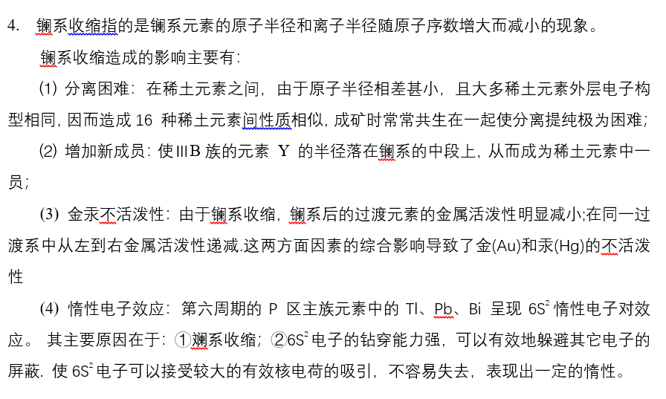

1. （4分）为什么冰的密度比水小？画出氢键结构。

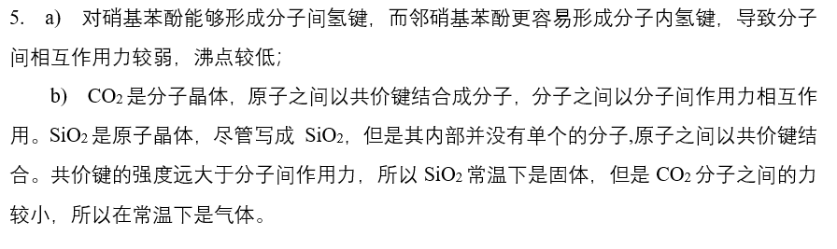

**四、计算题（共30分）**

1. （6分）三氯甲烷的沸点为61 oC，摩尔蒸发热为3.58 kJ/mol, 在40 oC和98.64 kPa压力下，有4 dm3的干燥空气缓慢通过三氯甲烷，请求出：
2. 空气和三氯甲烷的混和体积是多少？
3. 被空气带走的三氯甲烷质量是多少？

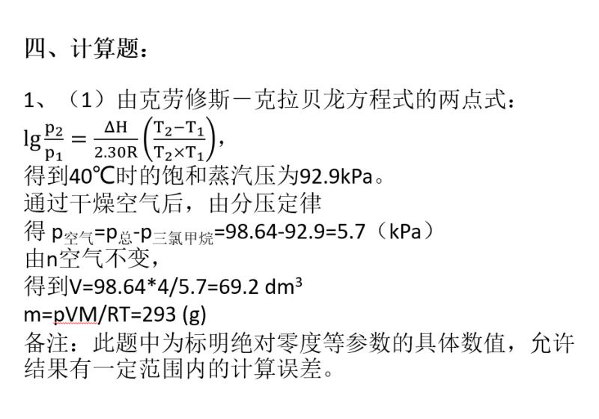

1. （6分）已知反应 H2 +N2(g) = NH3(g)在500 K下的Kpθ=0.30076，若由2 mol混合原料气(物质的量之比为n(N2): n(H2)=1：3)开始，试求p/ pθ= 100和p/pθ= 1000时的转化率α

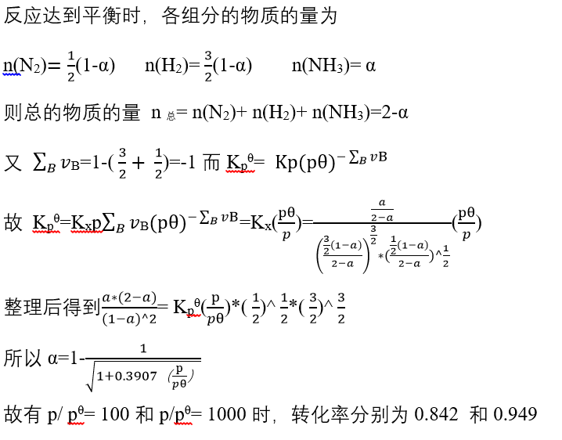

1. （6分）钙钛矿具有边长为3.84 Å 的立方晶胞，Ca、Ti、O原子分别处于它的顶角、体心和面心的位置上，且Ca、Ti、O的相对分子质量分别为40.08、47.88、16.00，请回答下列问题：
   * 1. 写出钙钛矿的化学计量式；
     2. 计算钙钛矿的晶体密度；
     3. 画出钙钛矿的晶胞结构并指出三种离子的配位情况。

建议把第c)问放在最前面

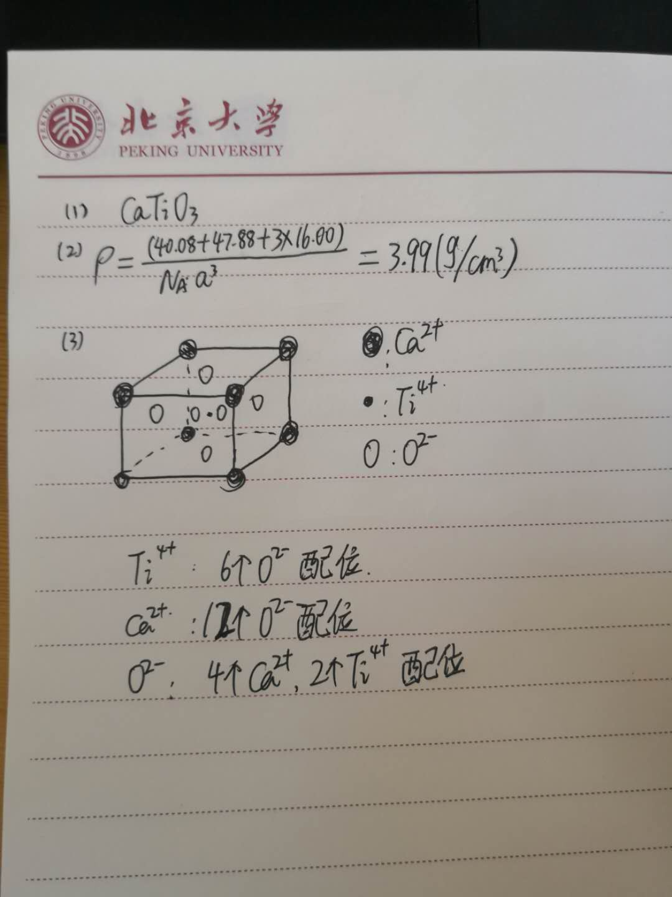

1. （12分）N2O4和NO2的相互转化N2O4(g)=2NO2(g)是讨论化学平衡问题的常用体系。已知该反应在295 K和315 K温度下平衡常数Kp分别为0.100和0.400。将一定量的气体充入一个带活塞的特制容器，通过活塞移动使体系总压恒为1 bar (1 bar=100kPa)。
   * 1. 请画出NO2的路易斯结构式，并指出NO2中存在什么样的离域π键。是否有其他形式的离域π键？如果有，你更支持哪一种，为什么？
     2. 计算295 K下体系达平衡时N2O4和NO2的分压。
     3. 将上述体系温度升至315 K，计算达平衡时N2O4和NO2的分压。
     4. 计算恒压下体系分别在315 K和295 K达平衡时的体积比及物质的量之比。
     5. 上述体系在保持恒外压的条件下，温度从295 K升至315 K，下列说法正确的是：（1）平衡向左移动 (2)平衡不移动 (3)平衡向右移动 (4)三者均有可能
     6. 与体系在恒容条件下温度从295 K升至315 K的变化相比，恒压下体系温度升高，下列说法正确的是(简述理由，不要求计算)：(1) 平衡移动程度更大 (2) 平衡移动程度更小 (3)平衡移动程度不变 (4) 三者均有可能

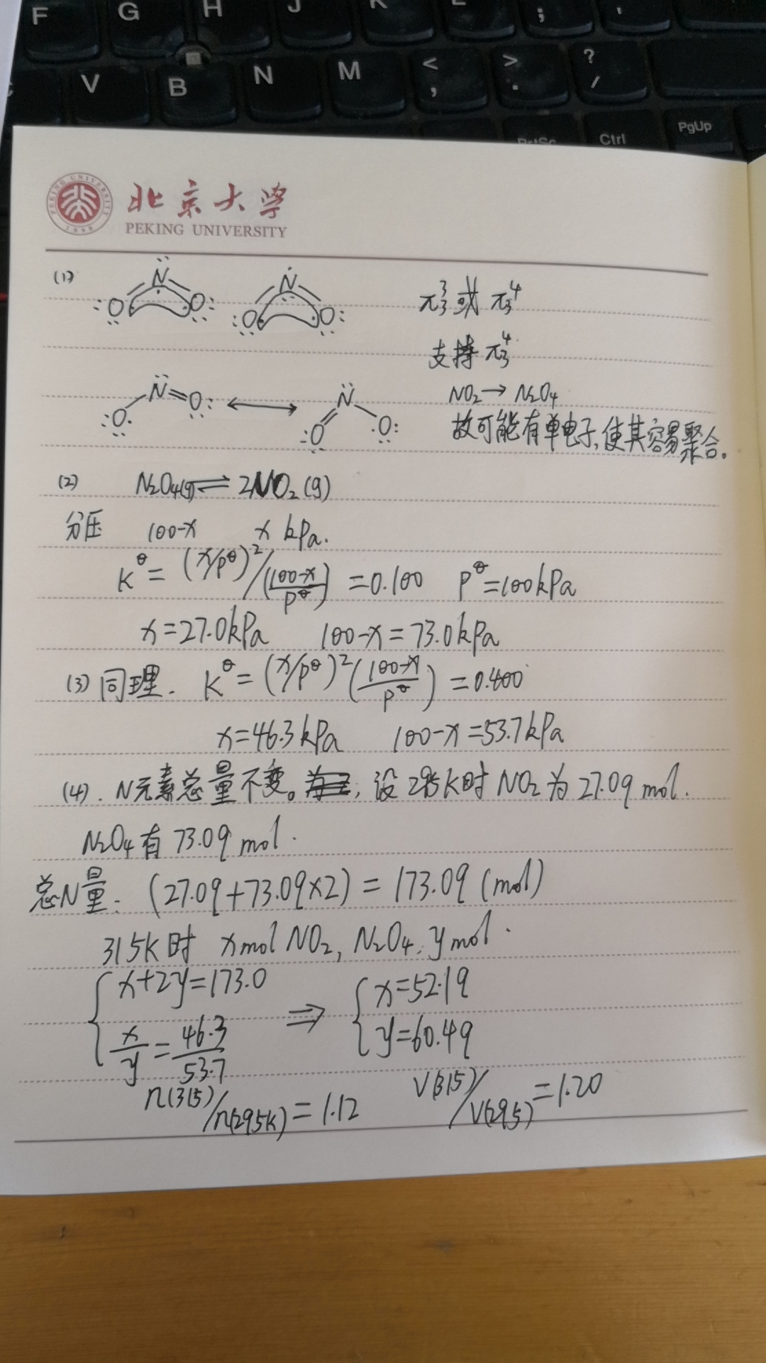 e) (3)

f) (1)因为平衡常数随温度升高而增大，恒容条件下升温平衡向右移动，从而导致体系总压增大，此时若要保持恒压，则需要增大体积，而体积增大会促使反应向生成更多气体物质的量的方向移动，即促使平衡进一步向右移动